xx 大 厦
地下连续墙施工组织设计
目 录
一、概述 3
1、工程概况 3
2、工程特点 3
二、方案要点 3
1、采用深层水泥搅拌桩加固壁槽： 3
2、降低导墙标高，改进导墙断面 4
3、改锁口管为预制钢筋砼锁口柱 4
三、主要工序施工技术措施 5
（一）开槽 5
（二）泥浆 6
（三）预制锁口柱的吊装 6
（四）清刷锁口柱 6
（五）清底 6
（六）钢筋笼制作 7
（七）吊放钢筋笼 7
（八）插入导管 8
（九）二次清底 8
（十）浇筑砼 9
（十一）地下连续墙施工工艺流程及质量监督程序 9
五、现场平面布置 12
1、平面布置规划 12
2、现场平面管理 13
六、施工进度计划 14

一、概述

1、工程概况
xx大厦位于xx市xx新区陆家嘴2－11－6地块。总占地面积11429平方米，地下4层，地上主楼34层，裙楼4层；建筑面积95480平方米。主楼高度141.9米。业主为xxxxx，设计方为F08－A．C．Co．Lid，设计顾问为xxxx建筑设计院，xx市建筑科学研究院负责工程监理。
基础开挖深度主楼16.6m（约2590平方米），裙房15.1m（约4420平方米）。裙房局部（污水池处）19.6m(约890平方米)。地下连续墙宽1m，深38.0m，砼C40，周长359m，砼体积总量约13640立方米。三道钢筋砼水平支撑。地质情况比较复杂，地质勘察情况报告见附件三（略）。

2、工程特点
本工程规模大，难度高，地下连续墙38m深，进入地质（7）层约8m。该连续墙既作为基坑挡土围护墙，同时也是承重结构墙。这样对其无论是外观质量，还是从抗渗方面都要求很高。而地质又较差，再加上本工程桩为Φ800钢管桩，送桩分别有14.6m、16.95m、16.6m、19.1m深，桩底标高在-40.0m左右，工程桩于本年的六月中旬才结束，而业主要求在七月中旬就开始地下连续墙成型。两者间距时间很短，被打桩扰动的土体还未来得及恢复，送桩形成空洞未经夯实回填，仅填以虚土及渣石，因此将导致槽壁不稳定、坍塌。地下连续墙进入地质（7）层（持力层），该层土质坚硬，对成槽造成很大的困难。该工程地下连续墙比金茂大厦（地下连续墙深36m）还深2m，在上海地区实属罕见。

二、方案要点

1、采用深层水泥搅拌桩加固壁槽：
工程桩距地下连续墙最近处约700mm左右,地下连续墙周围的土体已被打桩造成严重破坏，特别是在基坑（送桩）范围内，土质差、场地内还有暗浜。针对这种情况，如不考虑采取有效措施，将来槽壁坍塌，就无法保证地下连续墙的质量。根据已往的经验，以及多方面的协商，在地下连续墙的内外侧各加设一排15m深双头深层水泥搅拌桩（见附件四）以加固地下连续墙的槽壁土体（既基坑底以上范围的部分）进而以保证连续墙的槽壁在施工期间的稳定。对地下连续墙内侧成槽机行驶的道路下的基土，采用劈裂注浆进行加固，以提高成槽期间的地基强度。

2、降低导墙标高，改进导墙断面
本工程导塔顶面标高，原设计为+1.00m ；即高出地面 1m ，综合考虑了地下水位深度和泥浆池高度，确定将导墙标高降低与地面等高由于地下连续墙两侧的槽壁已有深层搅拌桩加固，可以保持槽壁的稳定。为了便于施工，以加快施工进度，将导墙的高度由2000减小为1200，而导墙的由百由“][”型改为“┙┗”型，具体尺寸及配筋详见附件四。
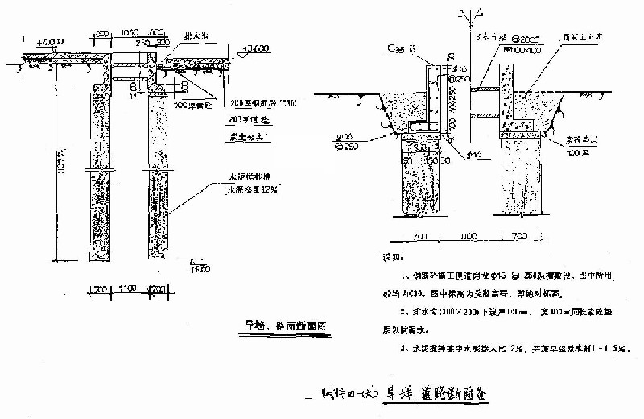

3、改锁口管为预制钢筋砼锁口柱
地下连续墙各槽段之间的接头原设计采用了常用的锁口管接头，由于该接头的做法是在浇筑的过程中逐渐提升锁口管，最后使得接口处形成一个圆弧型的四槽。这种形式的接头不尽理想，问题较多；特别是锁口管的提升时间很难把握，母槽的尖角处，在极易坍塌，锁口管提升很困难，甚至会造成拔不出等问题，这样都影响连续墙的质量。加上接头处较难清理，容易造成渗水漏水现象，根据已有的经验，将连续墙锁口管接头改为预制钢筋砼锁口柱接头，这样就避免锁口管接头的不利方面。因为预制钢筋砼锁口柱的特点是锁口桩不用拔出，而使其成为地下连续墙的一部分。预制锁口柱的砼强度及钢筋都不低于连续墙的要求，锁口桩接头分三节制作，两节之间的连接采用钢板焊接，具体详见附件四。为了保证浇筑砼过程中预制接头不移动，在预制桩头安装就位后，外力用粘土将其空隙填实。
4、提高钢筋笼的角度，增设桁架篇
钢筋笼制作是在现场特制的平台上进行，现场钢筋笼制作平台共两只，是用140mm槽钢制作而成的（见附件四）。
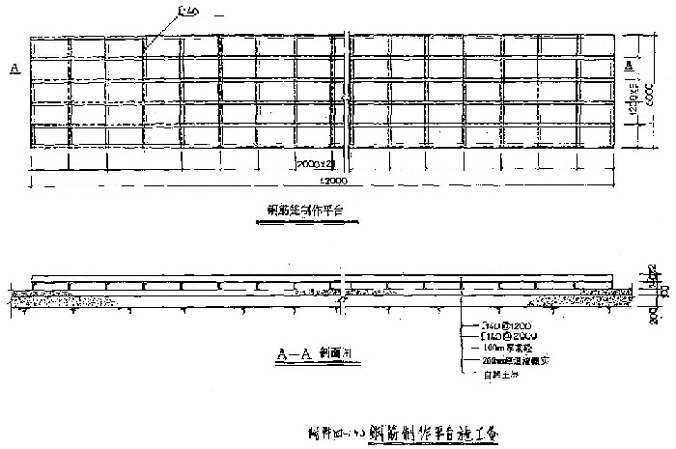
为了减小（避免）钢筋在起吊过程中的变形，本工程总长37.8m 钢筋笼分两节制作（即依照施工图纸进行），两节制筋笼之间采用搭接焊。为提高钢筋笼的钢度，加设桁架钢筋，即原来间断式加强筋改为连续式加强筋使钢筋笼形成桁架，防止筋笼起吊、翻身产生变形。浆顶距导墙顶面不得大于30cm。

三、主要工序施工技术措施

（一）开槽
1、成槽的垂直度采用超声测偏仪进行检查，在正常施工阶段，检查幅数为10％，在刚开始施工阶段（试成槽）抽查幅数宜为50％（或更多），以掌握成槽情况，及时采取相应措施。
2、在成槽过程中，每台机派一名专人观测抓斗的钢索绳的对中情况及架设经纬仪视察钢丝绳垂直度。如有位移，立即通知成槽机驾驶员进行纠正，以确保垂直精度。并做好垂直度控制记录（见附表三）。
3、在挖槽过程中．起重臂只作回转而无仰俯动作，液压抓斗对准操作孔中心位置下放，钢索保持紧张状态。挖槽过程中应使吃力阻力保持均衡。
4、挖槽时要及时补充泥浆使槽内泥浆顶面高于地下水位0.5m ，同时泥浆顶距导墙顶面不得大于30cm 。
5、挖槽时应加强观测，若槽壁发生坍塌及路面坍陷应及时分析原因妥善处理。
6、槽段开挖结束后，应检查槽位、槽深、槽宽及槽壁垂直度等, 合格后方可进行下道工序施工。

（二）泥浆
1、泥浆的拌制采用膨润土，使用前应取样进行泥浆配合比试验。
2、将制成的泥浆按制成日期存放在泥浆箱内，在使用前其品质必须进行检验，如发现某项指标不合格应及时处理。
3、加强对泥浆的管理．经常测试泥浆性能和调整泥浆配合比以保证成槽质量。新配好的泥浆应存放24小时以上，使膨润土充分水化后方可使用。用于每槽段的泥浆在使用前要测一次全项目参数（新浆不测含砂率）；成槽过程中；每4小时测定一次泥浆比重、粘度、失水量、PH值；在清槽后各测一次比重、粘度，在钢筋笼就位后测一次比重，其取样部位在槽段底部（槽底以上200mm处）、中部及上口 。填写记录，发现不合规定指标要求，随时进行调整。

（三）预制锁口柱的吊装
1、吊装之前要对锁口柱的浇筑时间、垂直度、预埋件、长度、编号（主楼式裙楼）进行检查，合格后方可吊装入槽。
2、锁口柱吊装位置要准确，表面要早行于导墙边线。
3、锁口柱接头的焊接采用满焊。
4、要严格控制锁口柱的顶标高- 0.500（相对）。
6、锁口柱的垂直度要用经纬仪吊线垂控制。
6、要将锁口柱的位置固定好，避免在施工中位移。

（四）清刷锁口柱
1、用特制的接头紧贴砼接头部位，清除粘着的土渣和泥皮，以保证接头柱与糟内砼紧密结合，防止漏水现象发生。
2、一般清刷接头面2－3遍，每清刷一遍将粘在接头刷上的泥土清除，再进行清刷，直至清刷后接头刷上没有泥土为止。

（五）清底
1、清底方法有：A.吸泥泵排泥法
B．压缩空气排泥法
C．带搅动翼的潜水泥浆泵排泥法
D．水枪冲射排泥法
E. 抓斗直接排泥法。
2、清槽的质量要求：清槽结束1小时后，测定槽底沉淀厚度不大于100mm，槽底以上200mm处的泥浆比重不大于1.2。

（六）钢筋笼制作
1、钢材进场必须有质保书，钢材进场后需经复试合格后才能使用。
2、钢筋对焊接头质量必须符合施工验收规范要求，钢筋对焊接头经质量验收合格后，方可进行钢筋笼的制作。对焊接头取样试验按试验计划（见附图四）运行。
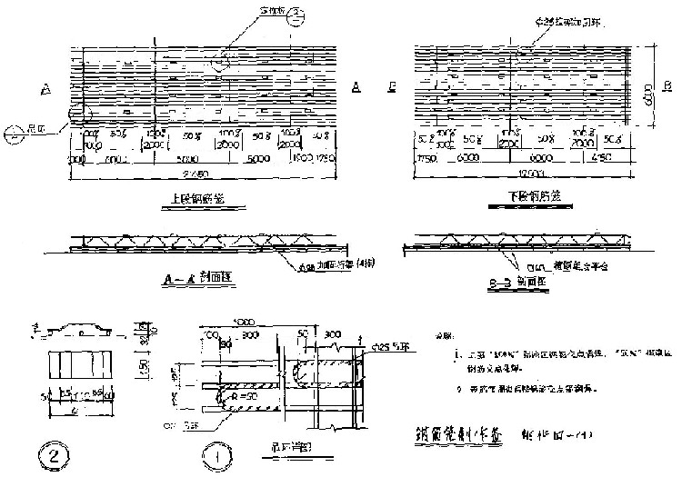
3、钢筋笼制作平台的平整度要符合要求，其平整度误差大于20mm以保证钢筋笼的平整度。
4、钢筋笼中的所有钢筋、预埋及保护层必须符合设计及施工方案的要求，电焊质量除满足设计及施工方案要求以外，必须满足钢筋笼吊装过程中的刚度要求。同时要避免咬伤钢筋。
5、钢筋笼的验收实行挂牌分层进行。
6、钢筋笼的堆放要保证其不变形。

（七）吊放钢筋笼
1、钢筋笼应在验收合格后方可吊装入槽。并要在清槽换浆合格后立即入槽。
2、每幅钢筋笼分上下两节，接头采用搭接连接，其搭接长度为70d。
3、钢筋笼利用一台100t坦克吊和一台50t坦克吊安装。整体起吊空中翻身，由100t吊车吊入槽，吊点设置、起吊及固定方式应符合施工组织设计所规定的要求。
4、钢筋笼在运输和入槽过程中，不应产生不可恢复的变形，不得强行入槽。
5、钢锯笼须对号入槽，且分清坑内、外面。
6、钢筋笼应对准中心插入槽内，避免因操作不当使钢筋笼摇动而损伤槽壁表面。吊装过程中钢筋笼的垂直度用经纬仪吊线垂控制。
7、钢筋笼的位置标高必须要准确无误，并且要固定牢固，以避免砼浇筑过程中钢筋笼上浮或下沉
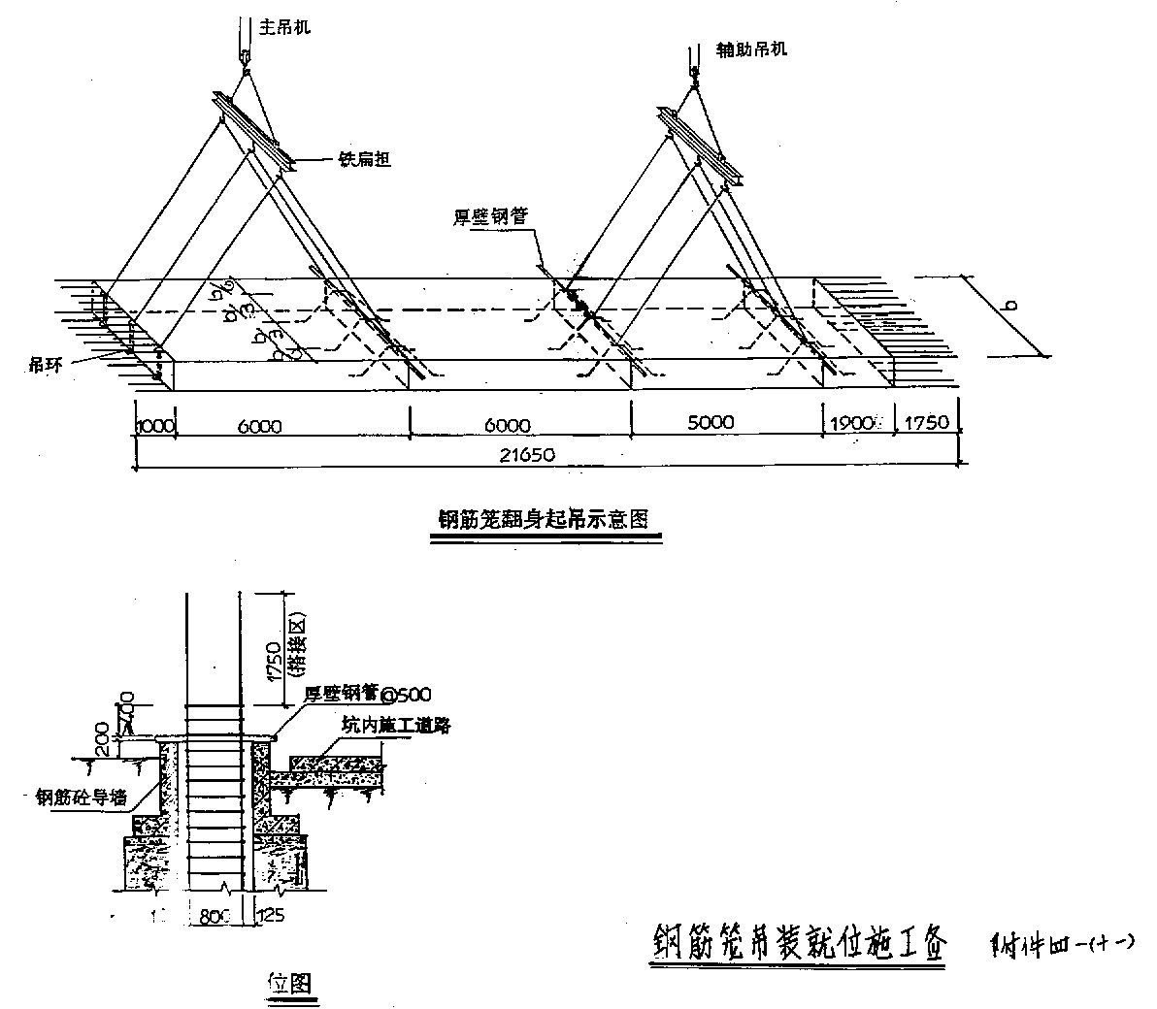

（八）插入导管
1、在单元槽段内采用两根导管，浇筑砼时，其间距一般不应大于3m, 导管在槽段墙端部宜大于1.5m。
2、利用带有快速接头的密封导管进行水下砼浇灌。导管内径250mm，直径允许偏差+ 2mm，导管壁厚不小于3mm, 导管的结构形式应在提升时不得碰到钢筋。
3、导管按需要长度拼接，接缝必须紧密，连接必须牢固。
4、导管下口至槽底间距不大于400。

（九）二次清底
1、钢筋笼就位后，应检查沉淀物厚度并在4小时以内浇筑砼，超过时应重新清底。
2、二次清底可在砼导管安装好后进行，这样可以利用导管在顶部加盖，用泵压入比重小的新泥浆（比重在1.1左右）将槽底比重和含砂量大的泥渣置换出来。

（十）浇筑砼
1、本工程采用的原材料在浇筑之前应提供质保书及复试报告和配合比通知单。
2、砼强度等级为C40，坍落度为18-20cm，每幅槽段坍落度抽查至少三次，每槽段抗压试块按试块制作计划（见附表五）进行制作。
3、由于施工阶段气温高，为了防止导管堵塞，砼中宜掺加缓凝剂，以延长砼的初凝时间。
4、凡在单元槽段内采用两根导管浇灌砼，初灌时必须两导管同时浇灌，并要有足够的初灌量，以保证第一次砼浇筑完全排出导管内泥浆，导管出口埋进不小于0.8m的流态砼中，防止管内泥浆混入砼中。
5、在砼浇灌过程中，要指派专人负责用测绳测量砼面的实际标高（至少三处，指平均坍落度值）、计算导管下口标高，以控制导管的数量（每拔一次之前应测一次），并认真填写砼浇灌记录（见附表六）。
6、槽内砼面上升速度不应小于2m/小时。
7、每槽及用两套导管灌注，必须注意其浇灌的同步性，保持砼面呈水平状态上升，其高度差不得大于300mm。
8、导管理入砼深度宜为2－4m，不得小于1.5m，亦不宜大于6m。
9、浇筑砼时，顶面高于设计标高300—500mm。
10、砼浇筑时如发生堵管现象，按具体情况采用下述两种方法处理：
方法1．拔出导管清除管内砼，套用制堵头盖，用胶带作简易固定，将导管插入泥浆伸入砼面以下500mm，注入新砼，冲开堵头盖，即可按正常程序进行。
方法2．拔出导管清除管内砼，即将导管重新插入泥浆距砼面300mm。从上口放入砼塞，注入一定量的砼以保证将导管内泥浆排出，并使导管出口埋入不少于0.8m的流态砼中。

（十一）地下连续墙施工工艺流程及质量监督程序
在地下连续墙施工中，严格按以下施工流程及质量监督程序进行实施。特别要把好质量控制点（见附表一）的质量关。并填写质量验收记录（见附表二）。
工艺流程：
泥浆配制
成槽机定位
成槽机挖槽
检查成槽机的水平、垂直度成槽机抓斗宽度
检查泥浆比重、年度等性能指标
检查槽壁垂直度、槽宽、槽深、槽长

制作预制砼接头
吊放接头面
检查钢筋长度；主筋根数；主筋间距箍筋间距；保护层垫块数量、尺寸；钢筋的绑扎质量；模板质量、尺寸；砼浇筑质量
检查砼接头吊放位置垂直度、上下节之间的焊接质量、标高
清刷接头面
检查清刷次数及质量
一次清底
检查沉淀厚度、泥浆比重
钢筋笼制作
分层检查笼长度；主筋根数；主筋间距；箍筋间距；
保护层垫块数量、尺寸；主筋对焊质量；箍筋焊接质量
下钢筋笼
检查上下节钢筋笼钢筋搭接长度（>70d）、搭接牢固度、复核钢筋笼顶标高、检查钢筋笼变形情况、垂直度、位置
下导管
检查导管数量、长度
二次清底换浆
检查沉淀厚度、泥浆比重、粘度
砼 灌 注
检查砼灌注数量、坍落度；初灌量；试块制作数量、质量
导管起拨
检查砼上升高度；导管起拨根数；砼埋深>1.5m且<6m
单元槽段成槽
检查砼顶面标高
砼制备
检查搅拌站原材料的质量；砼的配合比、坍落度

质量控制标准及检测方法
工 序 | 项次 | 项 目 | 允许偏差  （mm） | 检验方法
导  墙 | 1 | 内墙面平行于地墙中心线 | ±10 | 拉线
导  墙 | 2 | 内外墙间距 | ±5 | 钢尺量
导  墙 | 3 | 内侧面垂直度 | （1/300） | 吊线垂
导  墙 | 4 | 导墙顶面 | ±10 | 水准仪
钢  筋  笼 | 1 | 长度 | ±50 | 钢尺量
钢  筋  笼 | 2 | 宽度 | ±20 | 钢尺量
钢  筋  笼 | 3 | 厚度 | ±10 | 钢尺量
钢  筋  笼 | 4 | 间距 | ±10 | 钢尺量
钢  筋  笼 | 5 | 排距 | ±10 | 钢尺量
钢  筋  笼 | 6 | 纵向挠度 | <10 | 拉线
钢  筋  笼 | 7 | 预埋件位置 | 20 | 钢尺量
成  槽 | 1 | 槽段垂直度 | <1/3000 | 超声波测偏仪
成  槽 | 2 | 槽深 | -0、+200 | 测绳量
成  槽 | 3 | 槽壁宽度 | ±50 | 超声波测偏仪
成  槽 | 4 | 导墙成槽平面与设计轴线间距离 | ±30 | 钢尺量
成  槽 | 5 | 成槽后槽底（设计标高）以上200mm处泥浆比重 | <1.2 | 泥浆比重计
成  槽 | 6 | 清槽后的沉淀物淤泥厚度 | <100 | 测绳量
泥  浆 | 1 | 比重 | 1.05—1.25 | 泥浆比重
泥  浆 | 2 | 粘度 | 18—25 | 500ml/700ml漏斗法
泥  浆 | 3 | 含砂量、 | <4% | 含砂率
泥  浆 | 4 | 胶体率 | >98% | 量筒法
泥  浆 | 5 | 失水量 | <30ml/30分 | 失水量仪
泥  浆 | 6 | 泥皮厚度 | 1—3mm/30分 | 失水量仪
泥  浆 | 7 | 稳定性 | <0.02g/立方厘米
泥  浆 | 8 | PH值 | 7—9 | PH试纸
砼  浇  筑 | 1 | 坍落度 | 18—20cm | 坍落度筒
砼  浇  筑 | 2 | 浇灌速度 | >2m/小时 | 测绳
砼  浇  筑 | 3 | 导管间距 | <3m | 尺量
砼  浇  筑 | 4 | 导管埋入砼 | >1.5m,<6m | 测绳
砼  浇  筑 | 5 | 超灌高度 | 300—500mm | 测绳
在工程指挥部领导下，建立三部一室执行机构，按项目法组织施工，实行全面质量管理，对计划、质量、安全、技术、成本等进行直接的组织实施，对业主负责，全心全意为业主服务。
对这样难度大，专业性强的地下连续墙工程，我中建总公司特别选择了技术实力雄厚的中国第二十冶金建设公司来承担该项任务以确保工程能顺利地完成。二十冶为此配备了技术力量较强的技术管理人员和作业班组，为出色完成地下连续法施工打下了坚实的基础。xx大厦项目管理体系见附件一。
2质量安全管理
认真贯彻我公司制订的“质量手册”和各工作程序文件，建立质量保证体系，以实行全面质量管理．确保每道工序受控，使各分部分项工程达到我国《建筑安装工程质量检验评定标准》的要求，合格率达到95％。根据本工程的规模和特点, 我中建总公司决定全面组织所属力量给予保证；成立了“xx大厦工程指挥部”。由中建总公司（上海）副经理高级工程师柏镔棋先生担任总指挥，和中建八局三公司高级工程师万军先生担任副总指挥。由中建八局三公司教授级高级工程师唐九如先生担任指挥部总工程师。指挥部为决策机构，对整个项目的施工全过程进行决策性的宏观管理，并对业主（发包方）全面负责。
目标：优良级．质量保证体系附后．特别要对地下连续墙的关键工序如：钢筋笼的制作及吊装、成槽的垂直度、预埋预留件的标高位置、接头的清洗，槽底清理、砼的浇筑等，进行有效的控制，以保证工程质量。
建立以工程总指挥为首的安全保证体系，现场设专职安全员，对现场安会生产负责日常安全检查，遵照国家、上海市以及合同有关规定，贯彻“安全第一”和“预防为主”的方针。并与发包方（业主）签订安全协议，明确我公司承担的安会职责，制定安全工作细则，让发包方监督。在地下连续墙施工期间，尤其要注意用电及吊车运输过程中的安全。安全保证体系附后。

五、现场平面布置

1、平面布置规划
根据二次工程施工期间的需要，业主（发包方）对现场布置已作了较全面的考虑。我公司针对地下连续墙、灌注桩和土方开挖各阶段的现场情况进行更进一步具体的现场平面布置规划，绘制施工现场平面图以实现文明施工。地下连续墙施工阶段的现场平面规划如下所述：
现场临时道路布置；地下连续墙外侧至墙内侧的全部地面均做成砼道路，道路的具体做法是：北面走重车的道路做成200厚道法，200厚C25砼，其中还配置φ16＠250双向钢筋网，如东、南、西面不走重车的道路做法则是200厚道渣，200厚25砼，不配钢筋。由于地下连续墙施工使用的都是大型机械，为此沿连续墙内墙一周10m宽道路，因此沿连续以及场地中央南北向8m宽道路均做成200厚道渣，200厚C30砼，其中配置φ16＠250双向钢筋网。现场道路布置图见附件四
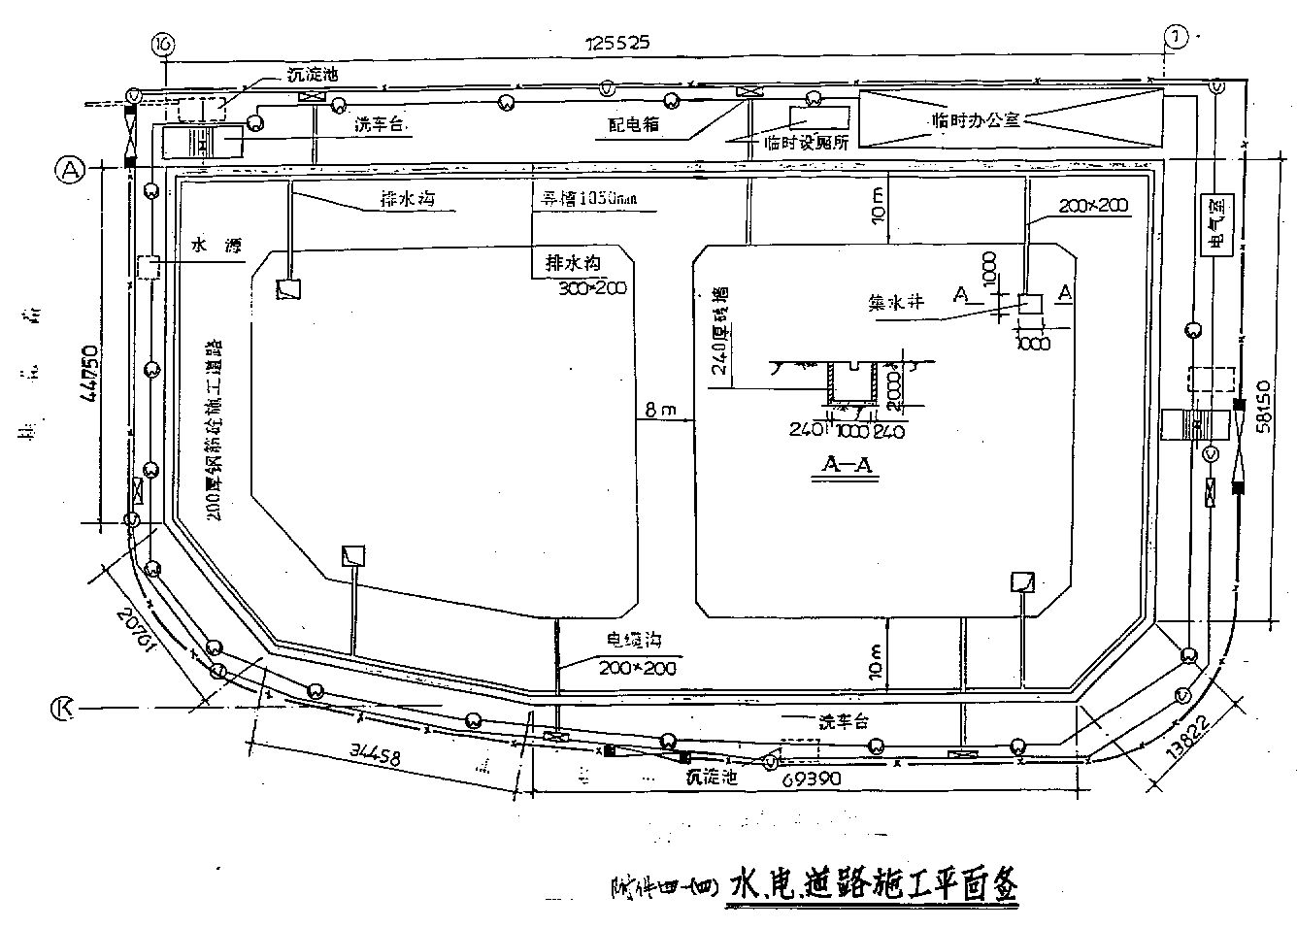

现场临时供水、排水、水源在现场的西北角（管径为φ150）；从水源用管径φ100的水管沿围墙绕场地一圈布置，其中每隔约40m设置一个φ75或φ100三通阀门及φ20的水龙头以便场地各部位用水。给水敷设于地面以下。在围墙内侧，以及地下连续墙内侧场设置一条排水明沟，以便于场地排水，排水沟中的水，通向沉淀池，排入市政下水道。
现场临时供电、照明：变电站（电源）位于现场东侧，由业主提供600KVA用电量。现场布置6只接线开关箱。动力与照明分设开关装置，还设有夜间照明装置，电缆经敷设于地面以下。现场电线路平面布置图见附件四。
现场设二处出入口，设门卫室．出入口处设指示牌，标明“七牌二图”。主大门（即南大门）还专门布置有旗杆、花台等。

2、现场平面管理
遵守上海市建委颁发的有关现场文明施工、场容管理的规定。现场文明施工由项目生产副经理负责管理。在地下连续墙施工时，出入现场的车辆很多，车辆，商品砼运输车等出工地必须进行跟踪清扫冲洗，做好门前保洁，不得将泥浆带出工地，污染道路。将雨水、暴雨及时排入下水道，保证场内道路无积水现象。
严格遵守现场平面布置安排，场内道路保持畅通、平坦、整洁，不准乱堆乱放．每天有专人清扫，建筑垃圾必须集中堆放，及时清除，以保持工地整齐，建筑材料分类堆放、挂牌、做出标识。工地厕所设专人定时清扫，保持清洁卫生。班组作业应做好工完、料尽、场地清。
严格门卫管理制度。未经允许，不准参观者进入工地。在门卫处设参观登记本。在工地大门和适当部位设置指示牌，宣传文明施工安全生产的标语。
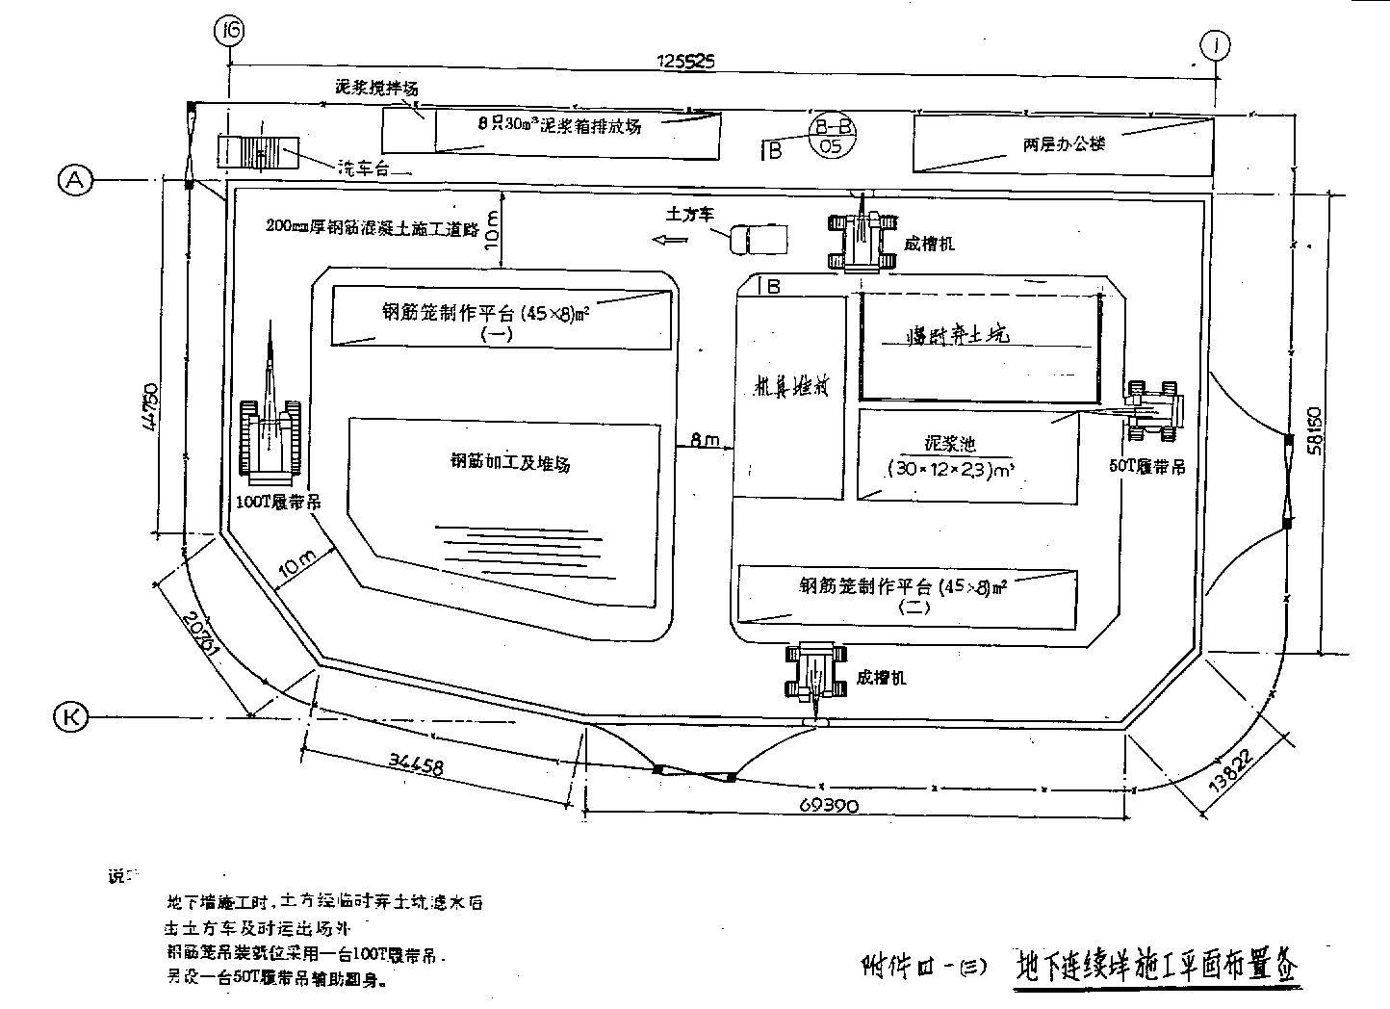

六、施工进度计划
根据与业主的多次磋商，我司计划7月25日开始开槽，四月26日完成地下连续墙的施工任务。由于一些方案（包括技术措施）确定的时间较晚，按以上安排进行施工都比较困难，尤其在- 15.1—- 16.6m 的地层，原土受到钢管桩打入时的扰动，土层承载能力遭到破坏，必须采用劈裂注浆进行加固以提高地基承载能力，确保成槽机正常工作。劈裂注浆加固需工期30天，综合考虑流水作业，地下连续墙总工期将顺延15天，即于96年10月10日结束，工期安排见计划进度表。

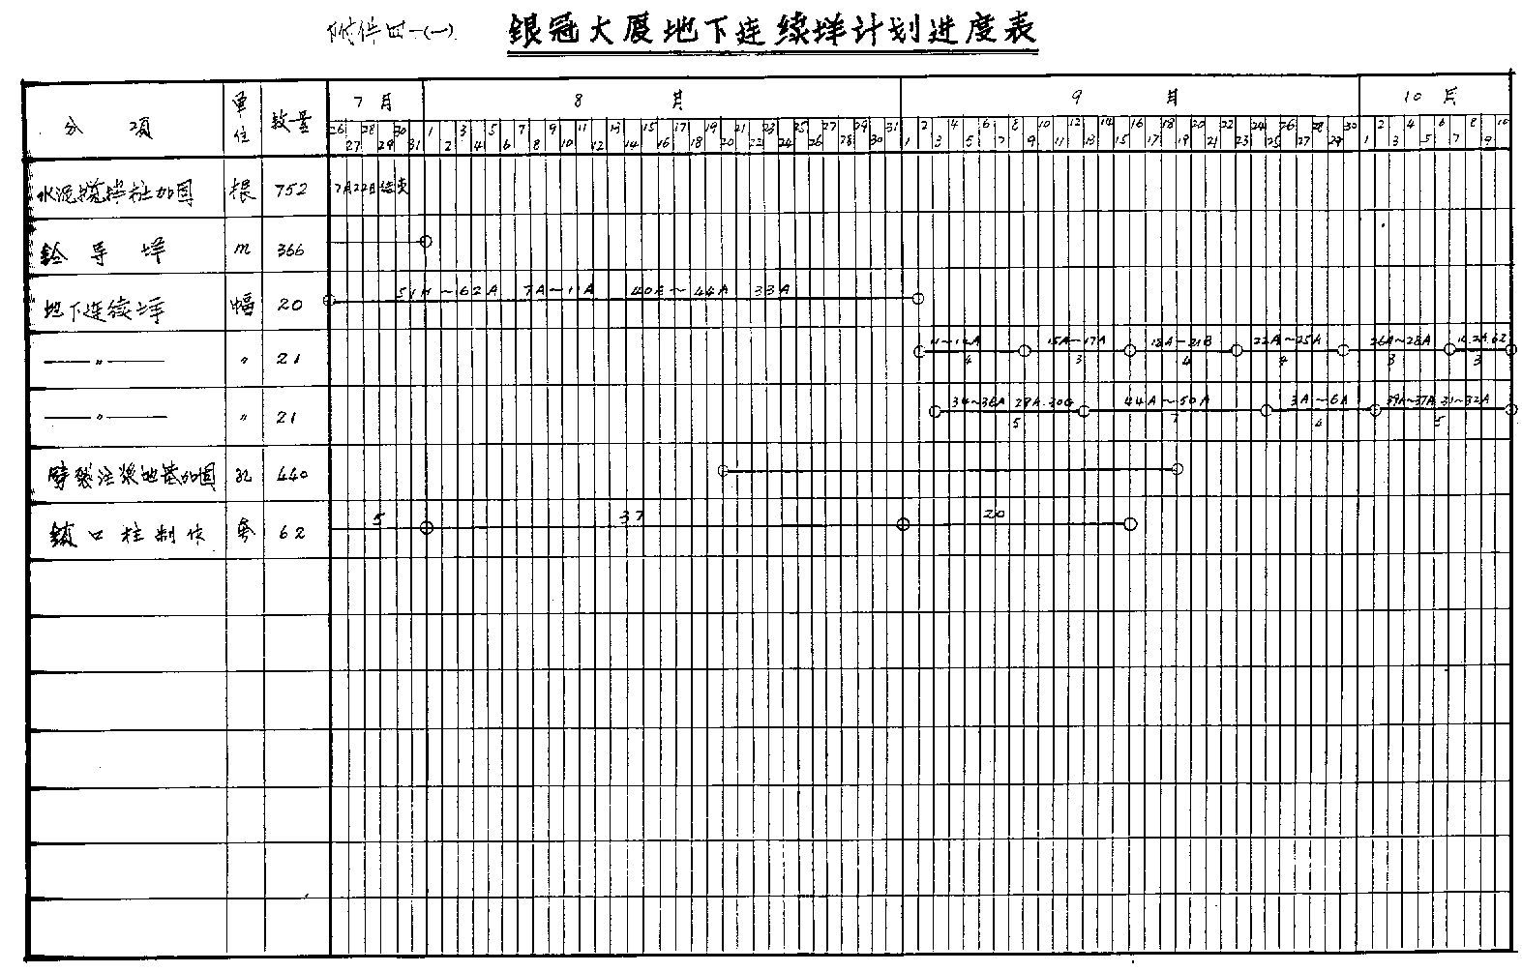

xx大厦工程指挥部组织机构
总指挥

柏镔祺
副总指挥

万军
总工程师

唐九如
总工助理

戈杨 曾宪列
工程技术部

戴慈麟
合约部

高惠仁
物资部

李万绑
办公室

李先哲
银冠大厦工程分包
二十项目经理部组织机构
项目经理

夏佐
项目副经理

秦夏强
项目副经理

王卫
项目总工程师

刘沛安
经 营 组 陈 伟
马 冈 强

冈强

技 术 组 张 具 寿
陈 璞

冈强

安 全 组 乔 有 鸿

质 检 组 范 作 峰

工程调度 赵 庆 国

银冠大厦工程指挥部下属工程技术部组成

工程技术部经理

戴慈麟

生产副经理

凌浩军

技术副经理

陈产根

生产调度
文明施工 周以林

安全生产 沈海云

计划统计 张小建
保 安 严国勇
质量监督 包建新
顾思相
水电管理 潘其瑞
管理 朱庆涛 唐鸿
技术 张晓勇 李光

质量安全保证体系
工 程 指 挥 部
工程技术部
技 术 组
质 量 组
安 全 组
二十冶项目部经理
二十冶质检组
二十冶安全组
项目质检员
项目安全员
开 槽 队
机 械 队
砼 队
钢 筋 队
测 量 队

附件五 地下连续墙质量控制点
工序 | 项次 | 质量控制点 | 检查时间 | 参加检查人员
成  槽 | 1 | 开挖槽位置 | 成槽机就位开槽前 | 中建、监理、二十冶
成  槽 | 2 | 成槽垂直度 | 在成槽过程中用经纬仪或钢尺跟踪检查钢丝绳对中情况，并做好记录 | 二十冶专人跟踪检查  中建、监理抽查
成  槽 | 3 | 成槽垂直度及宽度 | 在成槽后用超声波测偏（抽查） | 中建、监理、二十冶
成  槽 | 4 | 槽深 | 每一抓抓到底后 | 中建、监理、二十冶
成  槽 | 5 | 泥浆指标 | A．在成槽前测一次全项目 | 二十冶检查并做记录  中建、监理抽查
成  槽 | 5 | 泥浆指标 | B．在成槽过程中每四小时测一次比重、粘度、PH值、失水量 | 二十冶检查并做记录  中建、监理抽查
锁  口  柱  安  装 | 1 | 锁口柱质量及规格（主楼或裙楼） | 安装前 | 中建 二十冶
锁  口  柱  安  装 | 2 | 锁口柱安装位置 | 安装入槽及其过程 | 中建 监理 二十冶
锁  口  柱  安  装 | 3 | 锁口柱安装垂直度 | 安装过程中 | 二十冶专人跟踪检查  中建、监理抽查
锁  口  柱  安  装 | 4 | 锁口柱焊接 | 每个接头焊完入槽前 | 中建 监理 二十冶
锁  口  柱  安  装 | 5 | 锁口柱标高 | 就位结束前 | 中建 监理 二十冶
清刷  接头 | 1 | 清刷次数 | 清刷过程中 | 中建 监理 二十冶
清刷  接头 | 2 | 清刷质量 | 清刷后检查接头刷 | 中建 监理 二十冶
一次  清底 | 1 | 槽深 | 清底前 | 中建 监理 二十冶
一次  清底 | 2 | 泥浆比重 | 清底后 | 中建 监理 二十冶
下  钢  筋  笼 | 1 | 钢筋笼质量 | 安装钢筋笼前 | 中建 监理 二十冶
下  钢  筋  笼 | 2 | 钢筋笼的垂直度 | 在吊装入槽过程中用经纬仪或线垂控制 | 二十冶专人跟踪检查  中建、监理抽查
下  钢  筋  笼 | 3 | 钢筋笼焊接 | 在焊接完入槽前 | 中建 监理 二十冶
下  钢  筋  笼 | 4 | 钢筋笼标高及位置 | 钢筋笼就位前 | 中建 监理 二十冶
二次  清底 | 1 | 沉渣厚度 | 钢筋笼就位后及二次清底1小时后 | 中建 监理 二十冶
二次  清底 | 2 | 泥浆比重 | 钢筋笼就位后及二次清底1小时后 | 中建 监理 二十冶
砼  浇  灌 | 1 | 导管总长度 | 下导管过程中 | 中建抽查 二十冶
砼  浇  灌 | 2 | 砼和易性 | 浇筑砼过程中 | 二十冶专人跟踪检查  中建、监理抽查
砼  浇  灌 | 3 | 砼试块 | 浇筑砼前10车、中10车、后10车 | 中建 二十冶
砼  浇  灌 | 4 | 砼坍落度 | 浇筑过程中做试块时及发现有疑问时 | 中建、监理抽查二十冶
砼  浇  灌 | 5 | 导管埋深及拔管数量 | 拔导管前用测绳测 | 二十冶派专人跟踪检查 并做好记录，  中建、监理抽查
砼  浇  灌 | 6 | 砼管理面标高 | 砼浇筑结束前 | 中建 监理 二十冶

附件六、七：
